**Лабораторна робота №8.**

**Конфігурація служби DHCP в корпоративній мережі**

**Мета роботи:** Ознайомитися з сервісом DHCP, а також отримати навички в його налаштуванні.

**Короткі теоретичні відомості**

DHCP (Dynamic Host Configuration Protocol - протокол динамічної конфігурації вузла) - це мережевий протокол, що дозволяє комп'ютерам автоматично отримувати IP-адресу та інші параметри, необхідні для роботи в мережі TCP / IP. Даний протокол працює по моделі «клієнт-сервер». Для автоматичної конфігурації комп'ютер-клієнт на етапі конфігурації мережевого пристрою звертається до так званого сервера DHCP, і отримує від нього потрібні параметри. Це дозволяє уникнути ручного налаштування комп'ютерів мережі й зменшує кількість помилок. Протокол DHCP використовується в більшості мереж TCP / IP.

DHCP є розширенням протоколу BOOTP, що використовувався раніше для забезпечення бездискових робочих станцій IP-адресами при їх завантаженні. DHCP зберігає зворотну сумісність з BOOTP.

**Хід роботи**

1. Встановлення серверу dhcp було виконано використовуючи команду sudo apt-get install isc-dhcp-server.

2. Для конфігурації серверу було налаштовано файл /etc/dhcpd.conf, налаштування зображено на рисунку 1. В налаштування вказано адресу підмережі – 172.16.0.0, маску підмережі – 24 та діапазон адрес що буде видавати сервер.

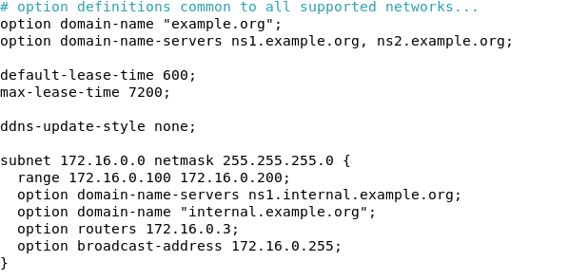

Рисунок 1 – Налаштування DHCP серверу

3. Для налаштування іншої машини було створено іншу віртуальну машину в VMware Workstation та налаштовано локальну мережу через Vnet адаптер. Налаштування зображено на рисунку 2.

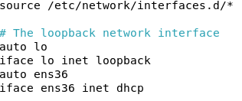

Рисунок 2 – Налаштування інтерфейсу машини

Після виконання перезапуску мережевих сервісів, інтерфейсу ens36 було привласнено адресу сервером, результат виконання команди ifconfig /all зображено на рисунку 3. Вміст файлу /var/lib/dhcp/dhcpd.leases зображено на рисунку 4, в файлі міститься інформація про хост що виконує запит.

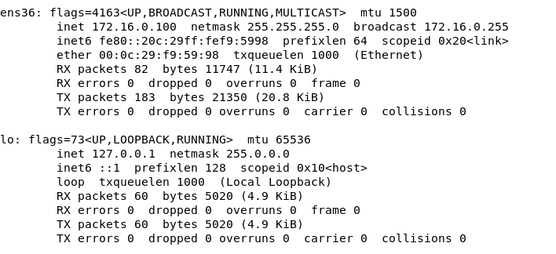

Рисунок 3 - Результат виконання команди ifconfig /all

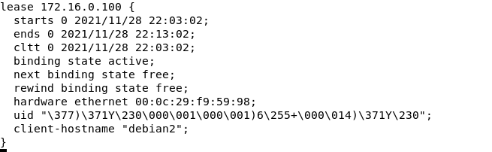

Рисунок 4 - Вміст файлу /var/lib/dhcp/dhcpd.leases

4. Для встановлення статичного запису потрібно в файл налаштування серверу додати запис що містить ім’я хоста, його MAC адресу та IP адресу яку йому буде привласнено. Налаштування зображено на рисунку 5. На рисунку 6 показана зміна адреси інтерфейсу машини після перезапуску серверу та мережевих налаштувань.

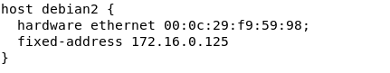

Рисунок 5 – Налаштування статичної адреси

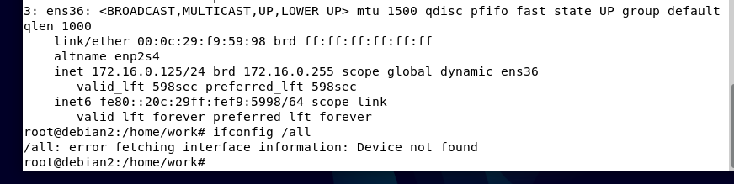

Рисунок 6 – Зміна адреси після налаштувань статичного запису

Висновок: на даній лабораторній роботі я ознайомивсь з сервісом DHCP, а також отримав навички в його налаштуванні в дистрибутиві Debian. Також навчивсь виконувати налаштування віртуальних локальних мереж.